**Plástica 3ro A y B**

**Seño Griselda email:** [**regina.idum@gmail.com**](mailto:regina.idum@gmail.com)

**Clase 19 Fecha 17/7**

**Arte Griego**

**La cultura griega se desarrollo hace mas de 3.000 años (1.200 a. C hasta el 146 a. C) dominando por mil años Europa con su poder comercial y cultural.**

**La ciencia, arte, filosofía, política, educación e idioma; evolucionaron gracias a los movimientos que se desarrollaron en la cultura griega.**

**Un pequeño video para entender la importancia histórica de los griegos.**

[**https://www.youtube.com/watch?v=AtxY5h4Osmc**](https://www.youtube.com/watch?v=AtxY5h4Osmc)

**En la clase de hoy vamos a concentrarnos en una parte importante del arte griego: La cerámica.**

**La cerámica sirve para crear jarrones, platos y vasijas útiles para guardar y transportar comida, bebidas y objetos. Estos se decoraban con dibujos que cuentan una historia o reflejan escenas cotidianas.**

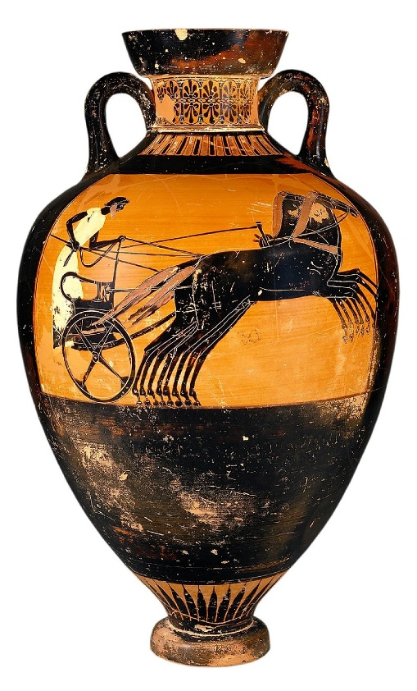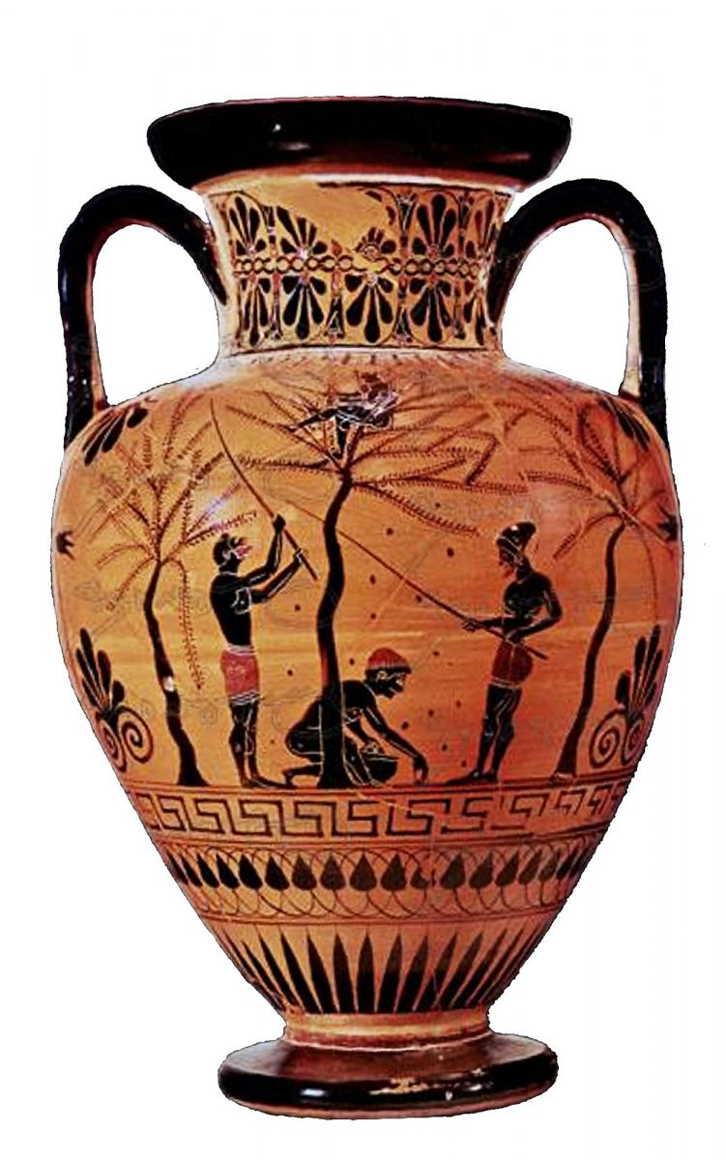

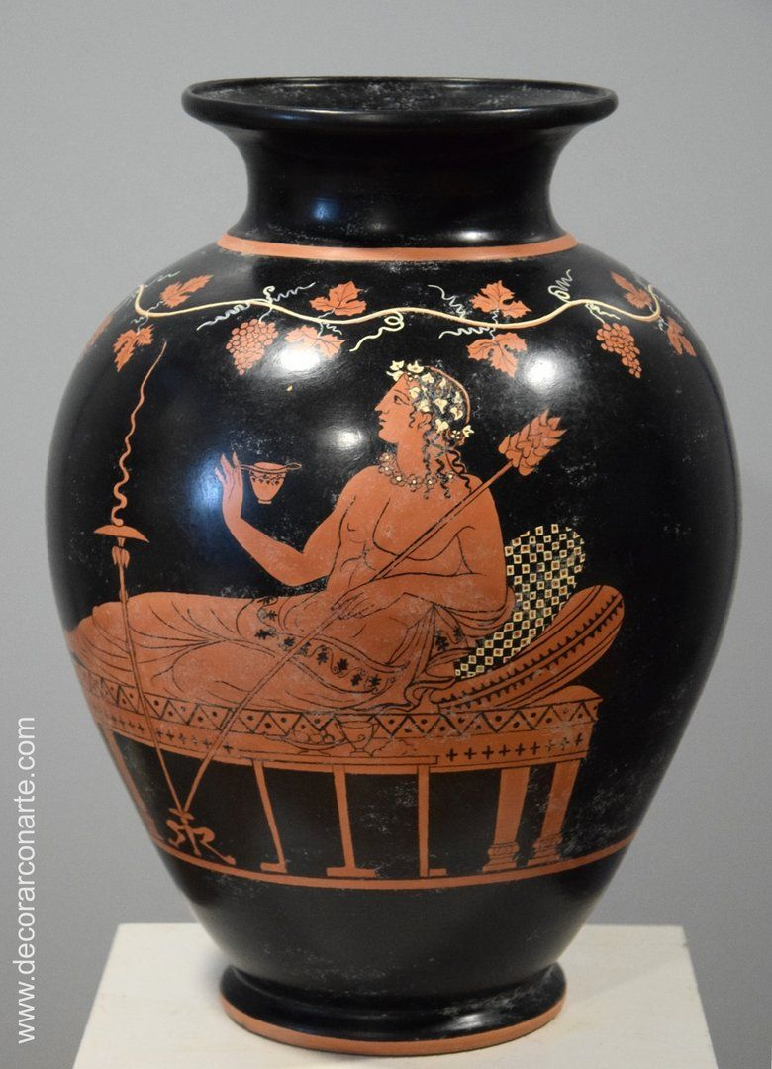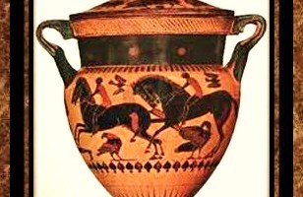

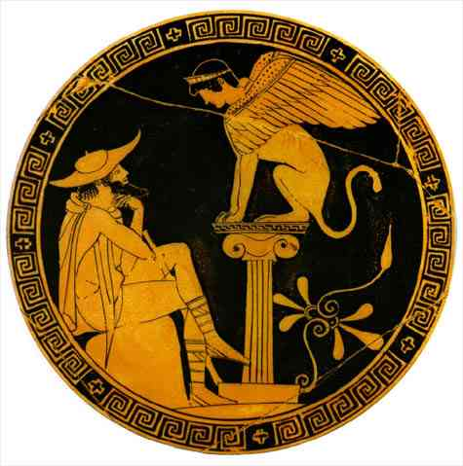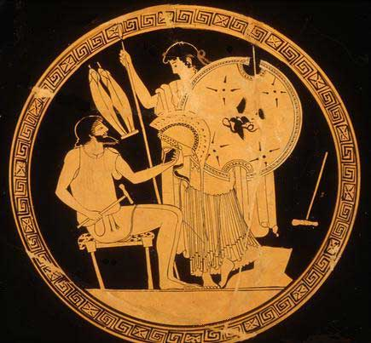

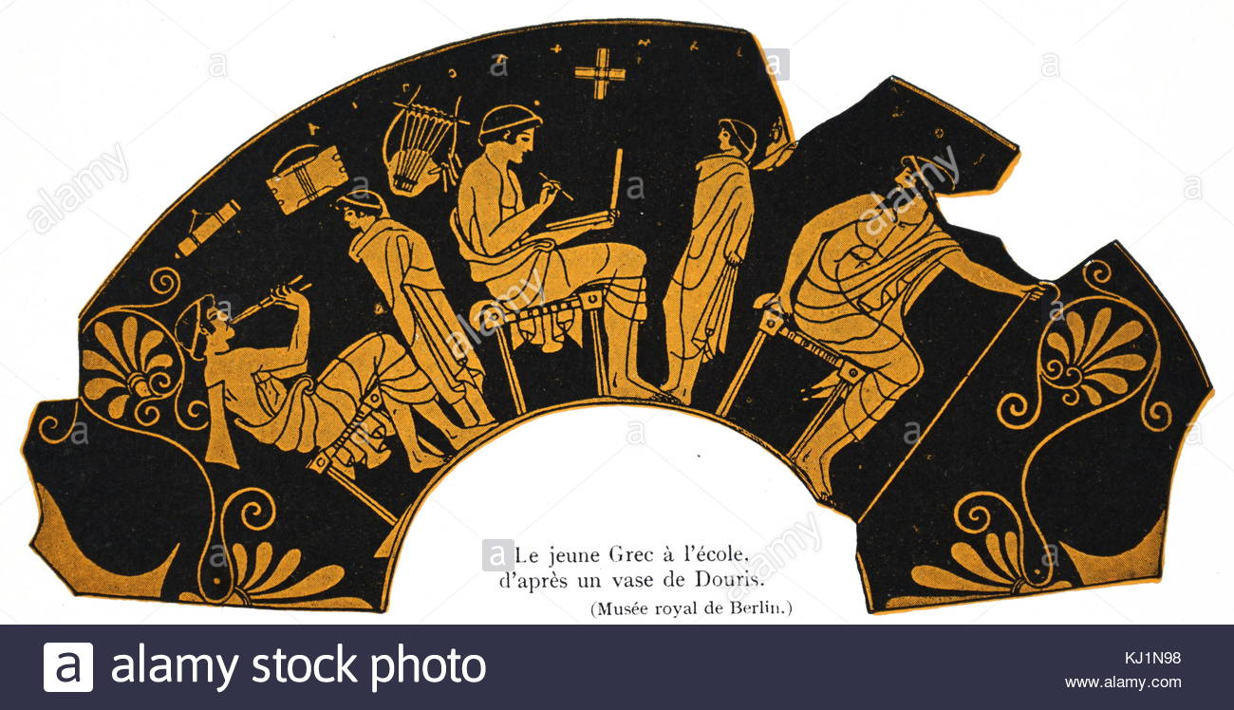

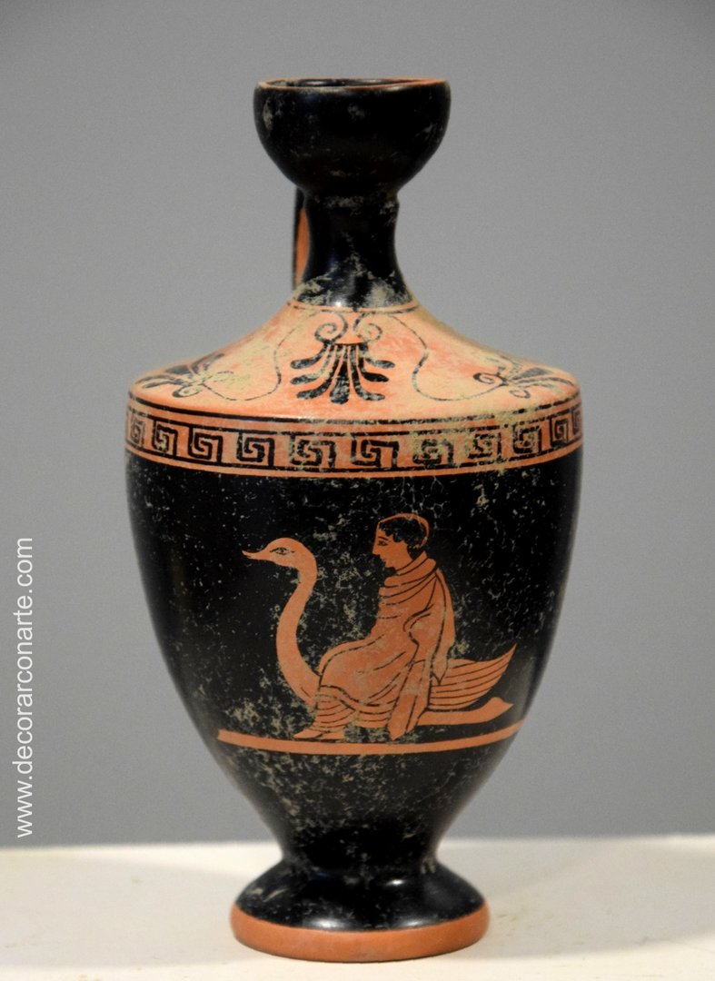

**Tan importante es la cerámica que se usa hasta hoy. ¿Como se hace la cerámica? Un video corto para entender el proceso**

<https://www.youtube.com/watch?v=Blopo69NV0Q>

**No podemos olvidar la importancia de las guardas que acompañan el diseño principal.**

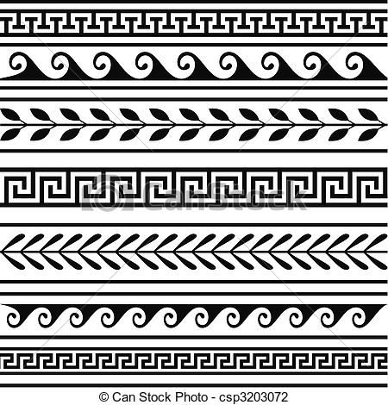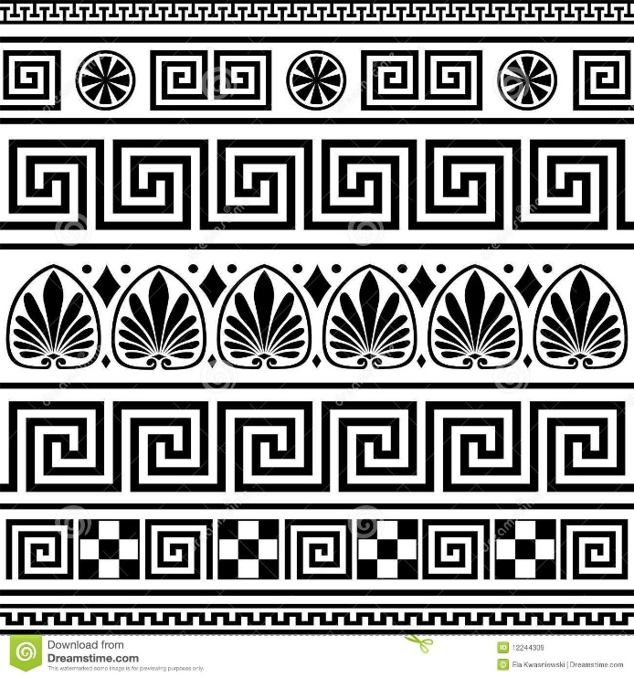

**Los griegos creían en muchos dioses cada uno con un poder particular. La película de Disney “Hércules” explica como nacieron los dioses griegos, a través de diseños de cerámica:**

[**https://www.youtube.com/watch?v=1yWXkq7muIc&list=PLyhn9OTv9GFt_72Jon6cPWxUIb3JFvwrZ&index=1**](https://www.youtube.com/watch?v=1yWXkq7muIc&list=PLyhn9OTv9GFt_72Jon6cPWxUIb3JFvwrZ&index=1)

**Así vemos algunos de sus principales dioses que servirán de inspiración para muchos superhéroes.**

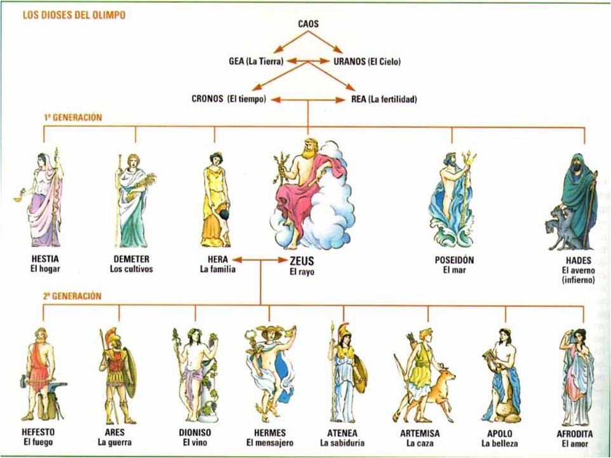

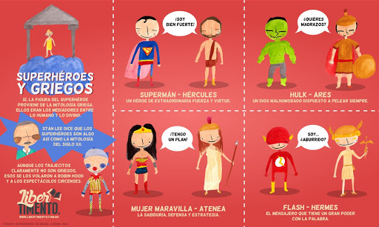

**Actividad:**

**Elegir una (solo una) forma de vasija, plato o jarrón, dibujarlo bien grande en la hoja de carpeta o cartón y decorarlo al estilo griego.**

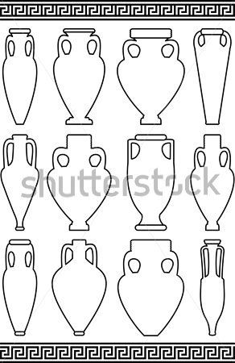

**Recuerden hacerlo grande para poder tener espacio donde dibujar. Por ejemplo:**

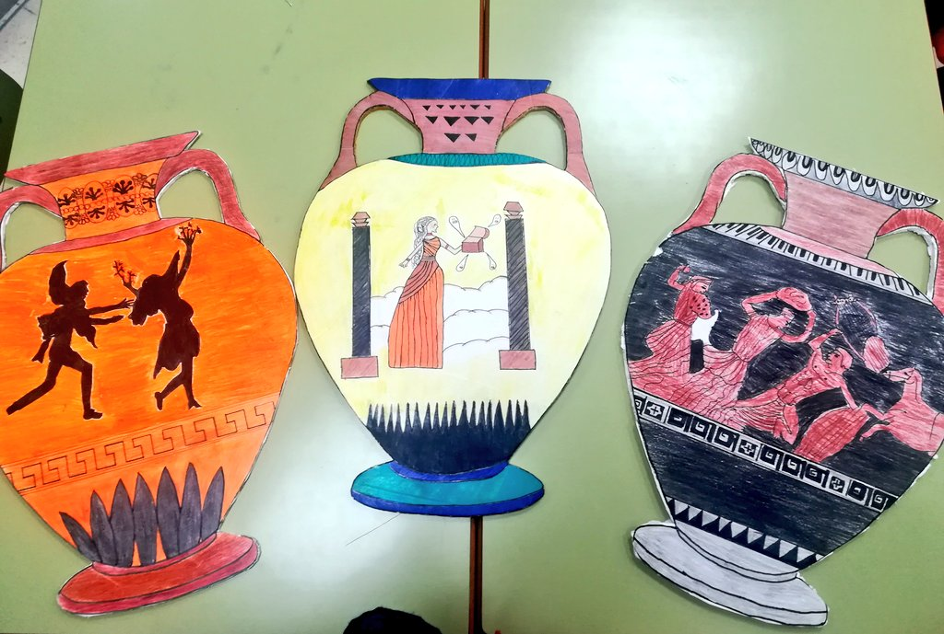

**Los invito a ver o volver a ver Hércules en estas vacaciones teniendo en cuenta lo que aprendimos de la cerámica y cultura griega.**

**¡Les deseo unas hermosas vacaciones!**

**Seño Griselda.**